Moilanen Kasmir Kainpoika

Tampereen seudun ammattiopisto

projektisuunnitelma lani tapahtuma

# Sisältö

Contents

Sisältö 1

1. Taustaa 2

2. Tehtävä 2

3. Tulostavoitteet 2

4. Rajaukset 2

5. Ympäristö 2

6. Työvälineet 2

7. Osatehtävät ja aikataulu 2

8. Henkilöresurssit ja projektin organisaatio 3

9. Kustannukset 3

10. Työmenetelmät, kuvaaminen ja tiedonantaminen 3

10.1 Dokumentit 3

10.2 Tallennukset 3

10.3 Kokoontumiset 3

10.4 Tiedottaminen 3

11. Riskit ja keskeyttämiskriteerit 3

11.1 Henkilöstöön liittyvät riskit 3

11.2 laitteistoon liittyvät riskit 4

11.3 Hallintaan liittyvät riskit 4

11.4 Keskeyttäminen 4

12. Laatu 4

13. Liitteet 5

# Taustaa

Opettajan toimesta tarkoituksena on laatia suunnitelma LAN-tapahtumaan rekisteröintiä varten. Emme toteuta tätä mutta teemme projekti suunnitelman siitä.

# Tehtävä

Tehdään suunnitelma LAN-tapahtumiin rekisteröintiä varten. Tehtävän tarkoituksen on opetella tekemään esitutkimuksia ja projekti suunnitelmia sekä pohja LAN-tapahtumille.

# Tulostavoitteet

* etusivun tiedot muutettavissa (aika, paikka, kesto)
* ilmoittautuminen ja sen hallinta
* määrä
* aluekartta + paikan varaus
* turnausten hallinta, nimet palkinnot, koko, aika, peli
* turnauksen ilmoittautuminen
* oma kone/lainaus
* ulkoasu? (nuorille sopiva)

# Rajaukset

Projektiin ei tehdä ylimääräistä. tehdään vaan tarvittava mahdollisimman yksinkertaiseksi, jotta sitä voi muokata.

# Ympäristö

Internet yhteys, luokka, ms word, ms excel, ms visio, tilaa tiedostoille ja netti osoite.

# Työvälineet

MS word, visio, excel ja github MS project

# Osatehtävät ja aikataulu

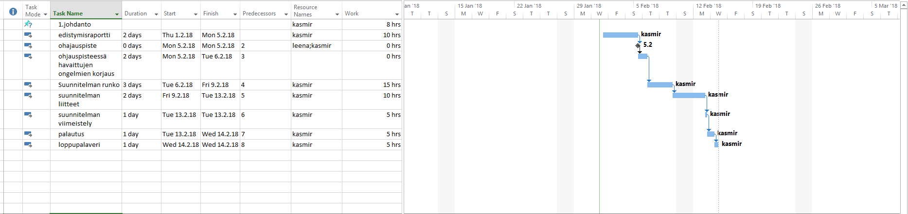

# Henkilöresurssit ja projektin organisaatio

Opettaja on asiakkaana. Vastuu projektista on projektin tekijällä. Organisaatioon kuuluu vain tekijä ja asiakas.

# Kustannukset

Henkilöstö kuluja: projektin suunnittelija vaan. Tunteja noin 20 tuntipalkalla 60€/h. Kustannuksia noin 1200€. Muuten ei ole muita kustannuksia.

# Työmenetelmät, kuvaaminen ja tiedonantaminen

## Dokumentit

Dokumentteihin kuuluu: raportti, esitutkimus, ulkoasu suunnitelmat, käyttötapauskaavio ja suunnitelma itse

## Tallennukset

Tiedostot tallennetaan k-asemalle ja varmuuden vuoksi usb-tikulle ja ne palautetaan githubiin.

## Kokoontumiset

edistymisraportin ja edistymistutkimuksen tarkastus kokous: tavarat tarkistettiin ja korjattiin

## Tiedottaminen

tiedotukset wilman, githubin tai muitten tarjottujen ohjelmien kautta tai suoraan sähköpostiin

# 11. Riskit ja keskeyttämiskriteerit

|  |  |  |
| --- | --- | --- |
| **ongelma** | **tausta** | **ratkaisu** |
| burn out | tekijä todella uupunut eikä jaksa | pidä taukoja ja älä ajattele asiaa vapaa ajalla |
| motivaation puute | ei viitsi tehdä töitä | ? |
| tiukka aika taulu | aika taulu heittää | tee töitä enemmän |
| väärät tiedot | annetut tiedot ovat vääriä | tarkista tasaisin väli ajoin ja korjaa ne/anna asiakkaalle tapa korjata |

samat kuin esitutkimuksessa

## 11.1 Henkilöstöön liittyvät riskit

lueteltu yllä olevassa taulukossa

## 11.2 laitteistoon liittyvät riskit

Laitteiston pettäessä pyydetään apua tarvittavilta henkilöiltä, jotka voivat korjata ongelman.

## 11.3 Hallintaan liittyvät riskit

Jos hallinta mokaa niin siitä kerrotaan hallinnolle, jotta he huomaavat virheensä ja korjaisivat sen.

## 11.4 Keskeyttäminen

Keskeytetään vain, jos projektia ei ole mahdollista tehdä ollenkaan tai jos aikataulu heittää yli kahdella viikolla

# 12. Laatu

Tarkistetaan kolmannen osapuolen voimasta(kummisetä) ja tarkastetaan itsekin säännöllisin väliajoin

# 13. Liitteet

käyttötapauskaavio



pika luonnos käyttöliittymästä ja ulkoasun teema

Tietokone

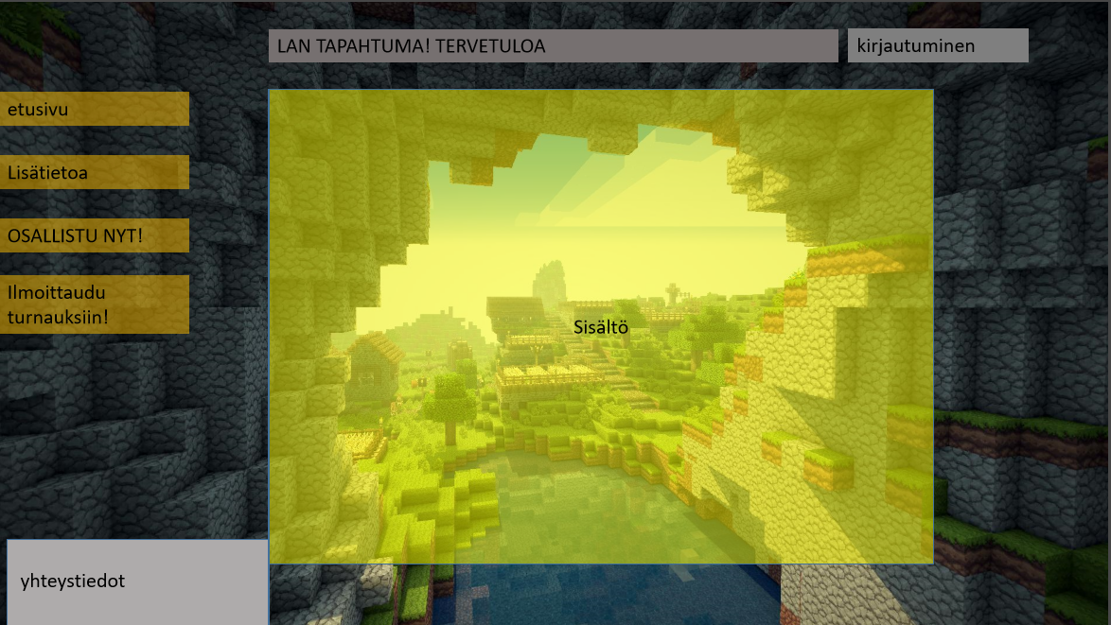

Tabletti

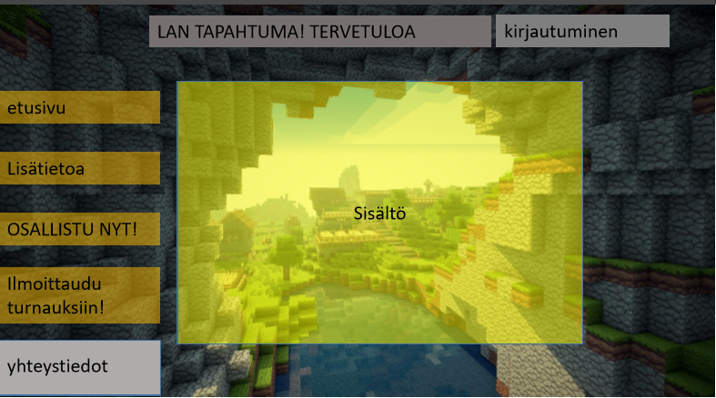

Kännykkä

